**Kwiaty na słoneczny parapet**

**Każda roślinka wymaga innej pielęgnacji. Południowe, dobrze nasłonecznione okno to dobre miejsce dla tych mniej wymagających. Jakie kwiaty na słoneczny parapet najlepiej więc postawić?**

**Kwiaty na słoneczny parapet – na co zwrócić uwagę**

Wybierając **kwiaty na słoneczny parapet** warto zwrócić uwagę na kilka kwestii. Nie wszystkie roślinki lubią mocno nasłonecznione miejsca. Mogą nie być do tego przystosowane, przez co będą usychać i gubić liście. Jeśli Twój kwiatek tak reaguje, będąc na południowym oknie, lepiej przestawić go w bardziej zacienione miejsce.

**Jakie kwiaty na słoneczny parapet można postawić?**

[Kwiaty na słoneczny parapet](https://malaszklarnia.pl/blog/rosliny-na-mocne-slonce-czyli-poludniowy-parapet/) to takie, które lubią światło i nie wymagają częstego podlewania. Należą do nich na pewno kaktusy. Są one praktycznie niezniszczalne i nie trzeba ich często podlewać. Sprawdzą się więc na południowej stronie mieszkania. To dobrzy kompani dla zapominalskich i zapracowanych. Nie muszą się oni obawiać o życie takiego kwiatka.

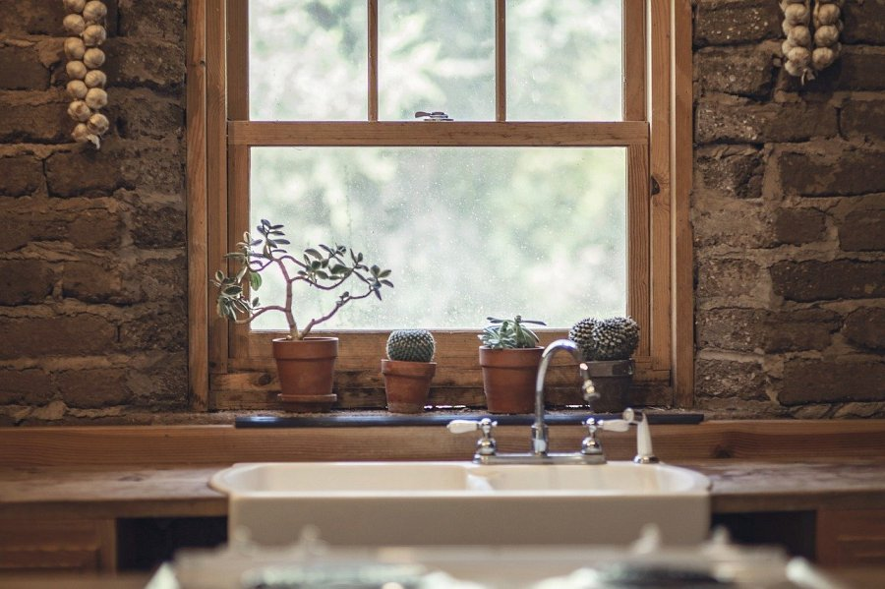

**Czy tylko kaktusy?**

Kaktusy, choć niewymagające i lubiące światło, mogą nie wszystkim przypaść do gustu. Nie oznacza to, ze Twój parapet ma być pusty! Mocno nasłonecznione miejsca lubią także roślinki z ciepłych klimatów, takich jak śródziemnomorski. Chociaż są one trochę bardziej wymagające od kaktusów, nie są bardzo trudne w uprawie i sprawdzą się w przypadku początkujących ogrodników.

Więcej o roślinkach nadających się na południowe parapety przeczytać możesz na naszym blogu. Zacznij swoją roślinną przygodę razem z nami.